АКТУАЛЬНОСТЬ ИЗУЧЕНИЯ ПРОБЛЕМ ВАКЦИНОПРОФИЛАКТИКИ
НА ЗАНЯТИЯХ В МЕДИЦИНСКОМ КОЛЛЕДЖЕ

Введение.
Актуальность и практический аспект изучения проблем, связанных с вакцинацией, объясняется тем, что в последнее время родители все чаще ставят вопрос: стоит ли делать детям профилактические прививки. Результатом такого подхода является ежегодное увеличение числа отказов от прививок, начиная с рождения, что приводит к увеличению инфекционных заболеваний.
Следовательно, в подготовке специалиста первичного звена здравоохранения вопросам вакцинопрофилактики должно уделяться пристальное внимание, так как медицинская сестра, акушерка, фельдшер являются непосредственными участниками этого процесса.
Системно проводимые профилактические мероприятия, основным из которых является иммунизация населения, позволяют не допустить распространения инфекций.
Актуальные проблемы вакцинации против кори.
В данной статье уделяется внимание роли вакцинации против кори. Корь до сих пор остается актуальной проблемой здравоохранения во многих странах. По данным ВОЗ, в мире ежегодно регистрируется до 3 млн. случаев заболевания. До введения противокоревой вакцины в 1963 году и широкого распространения вакцинации, крупные эпидемии кори происходили каждые 2–3 года, ежегодно насчитывалось 2,6 миллиона случаев смерти от кори. Это инфекционное заболевание было одной из основных причин смерти среди детей раннего возраста в довакцинальный период. Основные причины летальных исходов - осложнения со стороны респираторного тракта (пневмонии), центральной нервной системы (энцефалиты, менингиты, менингоэнцефалиты, энцефаломиелиты), желудочно-кишечного тракта диареи).
С 1963 года, когда вакцина против кори была допущена к применению, заболеваемость неуклонно снижалась. Впереди перед человечеством замаячил призрак полной победы над инфекцией. В период 2000-2014 г.г. противокоревая вакцинация привела к снижению глобальной смертности от кори на 79 % и предотвратила около 17,1 млн. летальных исходов. Но, увы, в последние 3 года заболеваемость снова начала расти. За короткое время ее показатели выросли настолько, что медики заговорили о пандемии. Всемирная организация здравоохранения оценила масштаб заболеваемости корью в мире. Согласно новым оценкам ВОЗ и Центров Соединенных Штатов по контролю и профилактике заболеваний (ЦКБ),в 2018 году от кори умерли более 142,3 тыс. человек, что почти на 20 тыс. больше, чем годом ранее.
По итогам 2018 года страны- участники организации представили свои данные по заболевшим - 353 236 в течение года. Однако, эксперты ВОЗ уверены, что реальное число намного больше. По их статистике, в 2018 году корью заболели примерно 9 млн. 769 тыс. 400 человек. Почти половина всех случаев приходится на пять стран: Конго, Либерию, Сомали, Украину и Мадагаскар. Смертельных случаев в 2018 году больше всего зафиксировали в Африке — 52,6 тыс. человек. Причиной их смерти стал резкий рост заболеваемости корью во всем мире, вызванный целым рядом вспышек во всех регионах.
В Европейском регионе известно о рекордной заболеваемости корью за 2018 год: инфицированных за первые шесть месяцев 2018 года - более 41 тыс. человек, 37 случаев с летальным исходом. Это самый высокий показатель заболеваемости с 2010 года. В Греции, Грузии, Италии, России, Сербии, Франции и на Украине было зафиксировано более 30 тыс. случаев инфекции.
А за весь 2018 год в Европе, согласно данным ВОЗ, было зарегистрировано около 83 тыс. случаев кори. Из них более 54 тыс. случаев - на Украине, 16 со смертельным исходом. По сравнению с 2017 годом в 2018-м число случаев кори в Греции возросло в два раза, во Франции - в шесть раз. В 2019 году ситуация в некоторых странах, к сожалению, только ухудшилась. На Украине с начала 2019 года до 5 марта уже зафиксировано 21355 заболеваний корью, что приближается к половине общего числа случаев за 2018 год, восемь человек умерли. И это несмотря на начавшуюся
массовую вакцинацию! Соседняя Белоруссия запросила противокоревую вакцину из России, получила 100 тыс. доз и уже начала так называемую догоняющую вакцинацию, для того чтобы привить не привитых ранее людей. В 2019 г. крупные вспышки кори произошли во многих странах Европы. 56 802 случая заболевания корью было зарегистрировано на территории Украины, за которой следуют Казахстан (10 126 случаев), Грузия (3 904 случая), Турция (2 666 случаев) и Кыргызстан (2 228 случаев).
В России заболеваемость корью в 2018 году составила 1,7 случая на 100 тыс. человек, то есть всего немногим больше 2,5 тыс. случаев (для сравнения: в довакцинальную эру, до 1970 года, заболеваемость составляла более 130 человек на 100 тыс. населения, или до 300 тыс. случаев кори в год). В Российской Федерации увеличилось число завозов коревой инфекции из неблагополучных стран. Вместе с тем, в нашей стране, несмотря на рост заболеваемости корью эпидемиологическая ситуация по кори более благополучная. Показатель заболеваемости корью в Российской Федерации в 2018 году в десятки раз ниже, чем в странах Европейского региона. Распространению кори на территории Российской Федерации препятствует достаточный уровень популяционного иммунитета у населения к вирусам кори, поддерживаемый в результате системной плановой работы по иммунизации против кори граждан в рамках национального календаря профилактических прививок, а также широкие противоэпидемические и профилактические мероприятия, проводимые при регистрации первых случаев заболевания.
Статистика заболеваемости в России и Тверской области.
Случаи кори в России регистрируется, преимущественно, среди непривитых лиц, которые не получили прививки в связи с отказом, медицинскими противопоказаниями или при отсутствии постоянного места жительства. В любых обстоятельствах, 80% случаев кори в России не имеют распространения благодаря высокой иммунной прослойке и своевременно проводимым мероприятиям. Показатель заболеваемости корью в нашей стране по итогам 2018 года составил 17,3 случая на 1 млн. населения. Большинство случаев кори связаны с завозом инфекции из-за рубежа, что подтверждается углубленными молекулярно-генетическими исследованиями в вакцинации и активизация «антипрививочников».

В Тверской области за последние 10 лет зарегистрировано 33 случая заболеваемости. И за эти 10 лет ни один человек не умер.

Эксперты напоминают, что самому серьезному риску «заражения корью, с потенциальными осложнениями, включая пневмонию и энцефалит» подвергаются младенцы и маленькие дети. Как заявил генеральный директор организации ТедросАданомГебрейесус: «Уже сам факт, что сегодня дети умирают от таких болезней, как корь, которые можно предотвратить при помощи вакцинации, вызывает возмущение и свидетельствует о коллективном провале в вопросе защиты наиболее уязвимых детей в мире». Нынешний охват вакцинацией в ВОЗ считают недостаточным. По их подсчетам, в 2018 году 86% детей в мире получили первую дозу вакцины от кори и менее 70% - вторую дозу, но для защиты уровень вакцинации двумя дозами в каждой стране должен составлять 95%. В феврале 2019 года во Всемирной организации здравоохранения (ВОЗ) заявили, что к росту заболеваемости корью по всему миру привели неудачивакцинации. В Российской Федерации, в отличие от европейских стран, ситуация по кори стабильная, несмотря на определенное увеличение числа заболевших.

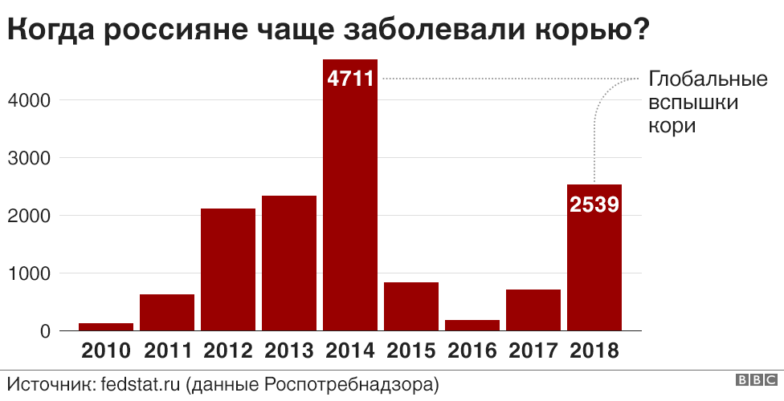

Охваты вакцинацией населения страны (как детского, так и взрослого) более 97% обеспечивают сдерживание существующих рисков в условиях эпидемического распространения кори в Европейском регионе.
Эксперты ВОЗ отмечают, что причиной эпидемии кори стало резкое снижение уровня вакцинации, особенно в маргинальных группах населения Европы. Численность этих групп действительно заметно возросла в ЕС - с наплывом беженцев с Ближнего Востока, Африки и Азии, но существует еще одно важное обстоятельство, которое, к сожалению, набирает силу. Это предубеждение против вакцинации как таковой у вполне благополучных и даже образованных граждан стран, которые принято называть цивилизованными.

Выводы:
Высокий уровень по заболеваемости корью можно предотвратить путем вакцинации. Однако нынешние показатели охвата вакцинацией в мире не позволяют предупреждать вспышки кори. Поэтому для защиты населения от болезни ВОЗ рекомендует обеспечить двумя дозами коревой вакцины 95% жителей каждой страны и каждого населенного пункта.
Существует неоспоримый научный консенсус о том, что вакцины являются очень безопасным и эффективным способом борьбы с инфекционными заболеваниями и их уничтожения. Но это справедливо лишь при соблюдении санитарных норм при вакцинации. Необходим независимый контроль применения достаточного количества консервантов, условий хранения и соблюдение сроков годности вакцин.
Сегодня эксперты во многих странах видят тенденцию к отказу от вакцинации. Всемирная организация здравоохранения настолько обеспокоена этой ситуацией, что включила ее в список десяти главных угроз мировому здравоохранению в 2019 году. В мире 90% людей привиты от кори. В России 91%. К счастью, в Твери и области отказываются от прививок нечасто. Как правило, это лица, которые просто мало осведомлены в вопросах вакцинации. После беседы с медработниками в 90% случаев они соглашаются сделать прививку. На сегодня в Верхневолжье от кори привито больше 97% подлежащего вакцинации населения.

Таким образом, вакцинопрофилактика является очень важным условием борьбы всего населения с корью, и начинать ее необходимо с детского возраста. Такое же мнение высказывают эксперты ВОЗ, которые определили, что всеобщая иммунизация против кори в соответствующем возрасте - лучший способ предотвращения данного заболевания.
Только благодаря целенаправленной работе по иммунопрофилактике в России удалось добиться отсутствия заболеваемости корью. Улучшились показатели охвата профилактическими прививками детей в некоторых регионах страны до 98 – 99%. Отсюда следует, что для выполнения и поддержания на должном уровне достигнутых результатов в вопросах вакцинопрофилактики необходимы грамотные, умные и хорошо подготовленные специалисты медико-санитарных служб, которые обязаны знать методы профилактики и уметь организовывать свою работу, а также активно взаимодействовать с населением в вопросах пропаганды профилактических прививок.

Литература
- Понежева Ж. Б., Аракелян А. К., Козлова М. С., Вдовина Е. Т. Корь у взрослых // Эпидемиология и инфекционные болезни: актуальные вопросы. 2018.
- Мазанкова Л.Н, Беляева Н.М, Горбунов С.Г, Нестерина Л.Ф Корь у детей и взрослых на этапе элиминации. 2018. - 106 с.
- Еремушкина Я.М, Кускова Т.К, Вдовина Е.Т Особенности диагностики и профилактики кори на современном этапе. 2019. 32-35 с.
- Иозефович О.В. Поствакцинальные осложнения у детей: мифы и реальность. Заместитель главного врача, 2015. – 96-102 с.

